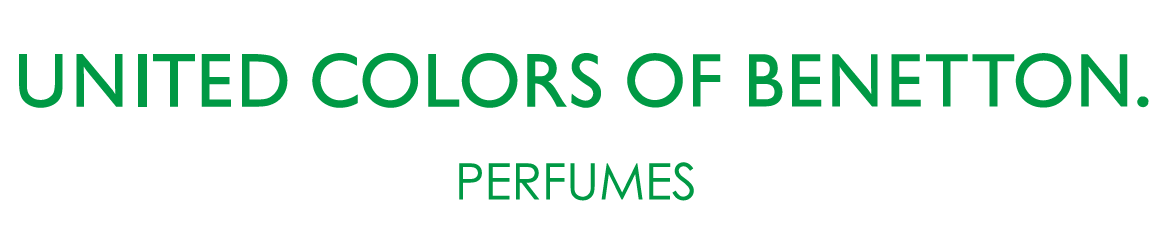

United Dreams Together, dos nuevas fragancias que nos incitan a perseguir el sueño más poderoso de todos los sueños...el sueño del amor.

United Colors of Benetton lanza United Dreams Together, una nueva expresión de la revolución de los sueños y las dos últimas fragancias en incorporarse al universo de United Dreams: perfumes diseñados para inspirar a personas de cualquier lugar y condición a creer en el extraordinario poder de los sueños para cambiar el mundo.

United Dreams Together complementa la línea de perfumes United Dreams con su llamada a creer en el sueño universal que nos une a todos: el amor. Si podemos amar, soñar y permanecer unidos, sin importar nuestras diferencias, tenemos el poder de cambiar el mundo. Dos fragancias, para él y para ella, llenas de energía positiva, optimismo y pasión. Son una invitación personal a realizar la máxima demostración de amor: dar un beso.

La campaña United Dreams Together presenta una serie de parejas multiculturales que se abrazan y funden en un beso sincero. Las imágenes rebosan ternura, optimismo y esperanza en el futuro. Muestra un divertido juego de seducción entre varias parejas, que intercambian miradas y juegan con "barreras" que luego superan fácilmente, lo que les permite unirse en un apasionado abrazo. Una entretenida demostración de la máxima expresión del amor: el sueño universal que nos une a todos.

Porque un beso es un símbolo poderoso de unidad; una manifestación del amor más puro y natural. Un vínculo entre dos personas que comparten un sueño común de amor, y que no tienen miedo a expresarlo.

Cuatro Embajadoras Globales que creen firmemente en sus sueños.

Cuatro jóvenes talentos darán voz a este movimiento que nos invita a soñar juntos. A principios de año, United Colors of Benetton Perfumes presentó a los cuatro Embajadores Globales que serían los rostros públicos de la marca. Son influencers de diferentes países del mundo, y cada uno representa el espíritu enérgico y positivo de la marca, y de United Dreams Together.

Sasha Spilberg, la videobloggera rusa, la actriz india Janhvi Kapoor, la cantante argentina Emilia Mernes y José Pablo Minor, actor y modelo mexicano, encarnan a la perfección los valores esenciales de los perfumes United Colors of Benetton, que incluyen la diversidad, el color y el optimismo. Los valores que inspira la marca desde que fue creada.

Sasha, Janhvi, Emilia y José Pablo comparten un talento único, mucha creatividad y fe en en sus proyectos, y trabajan arduamente para perseguir sus ideales y sueños. Convencidos de que no hay sueños imposibles, nuestros embajadores buscan trascender barreras, animando a las personas a ser motores del cambio, a cumplir sus sueños... y mejorar así el futuro.

Una declaración luminosa de amor

United Dreams Together for Him: Esta mezcla suave y masculina se abre en una explosión cítrica de bergamota y mandarina, realzada por el enebro y una pizca de pimienta negra picante. El corazón apasionado de la fragancia lo forman notas aromáticas de lavanda, geranio aterciopelado y tomillo, envueltas por un acorde acuoso transparente que les da mayor luminosidad. Y la base del perfume se intensifica con elegantes notas de ámbar y musc, la cremosidad del haba tonka y la sensualidad de la madera de cedro.

Una invitación a unirse y perseguir el sueño más poderoso de todos los sueños. El sueño del amor.

United Dreams Together for Her: Esta fragancia femenina revela notas frutales de bergamota, jugosa grosella negra y melocotón, que abren paso al opulento bouquet floral que forma el corazón de la fragancia, compuesto de magnolia, pétalos de rosa y flores de jazmín, todo ello con el contrapunto de la pimienta rosa. Redondeando este aroma de ensoñación, hallamos las seductoras maderas de cedro, vainilla y musc, así como el praliné dulce, que acentúa la feminidad en la base del perfume.

Un abrazo fragante, que nos incita a perseguir el sueño que nos une a todos: nuestra firme creencia en el poder del amor.

Las líneas modernas y limpias de los frascos de United Dreams Together contrastan con los suaves contornos de la esencias de amor que contienen en su interior.

United Dreams Together for Him está arropado por un poderoso azul medianoche, que se convierte gradualmente en vidrio transparente en la base de la botella; unos colores que se ven reflejados a su vez en el paquete exterior, que presenta la silueta del frasco en tonos complementarios más claros, grises y azules.

En contraste, el frasco de United Dreams Together for Her, con su contorno más redondeado, presenta un llamativo tono rosado que se convierte en plateado en la base. El nombre de la fragancia se destaca en negro y rosa, contrastando con el verde del logotipo de United Colors of Benetton.

Fuerte, positivo, empoderador. Un diseño que celebra el poder de nuestros sueños compartidos, y del amor que nos une.

Cada beso es único…

¿Y si pudieras personalizar tu fragancia en función de cada momento? ¿Y si pudieras ajustar la intensidad de tus besos? United Dreams Together presenta una innovación exclusiva en México: cada fragancia incluye dos boosters para potenciar las esencias tanto por la mañana como por la noche.

Booster AM- para el día
Booster PM- para la noche

Ahora podrás utilizar la fragancia de 3 formas distintas: fragancia sola, fragrancia + Booster AM, fragancia + Booster PM.

Las nuevas fragancias United Dreams Together, se encontrarán disponibles en México a partir del 17 de septiembre en Liverpool y a partir del 1 de octubre en los otros puntos de venta.
@Benetton_Perfumes
#BenettonPerfumes
#UnitedDreamsTogether

